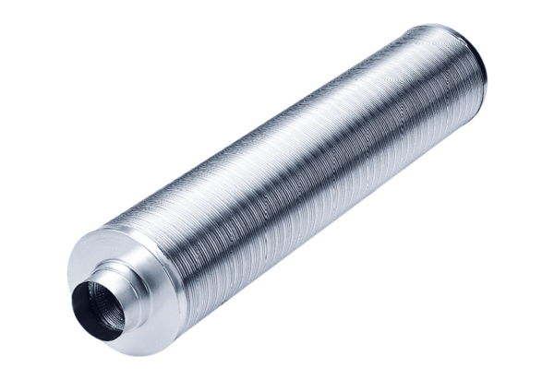Rohrschalldämpfer RSR 40/50Verpackungseinheit: 1 StückSortiment: C
Artikelnummer: 0092.0336Hersteller: MAICO

